

CURSO BÁSICO DE QUERY - Parte II

Ricardo Samaan

Transação : SQ01

Incluindo novos campos como critério de seleção.

VIA QUERY

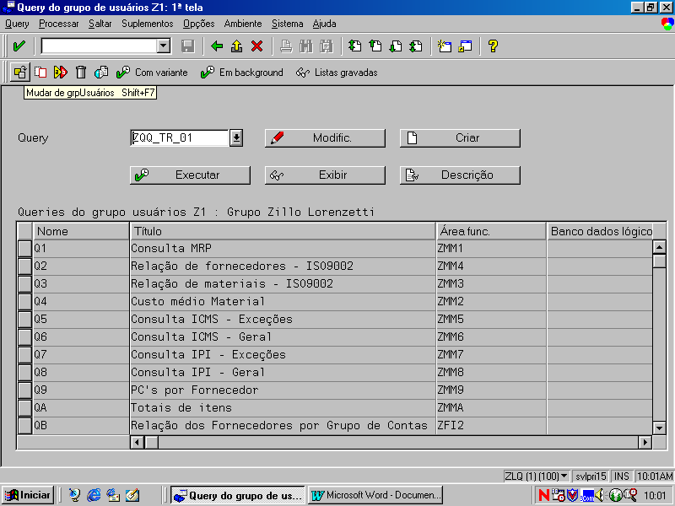

Verifique Grupo Ativo ,
Se necessário , como no exemplo , utilize a função para ativar o Grupo desejado.

Transação : SQ01

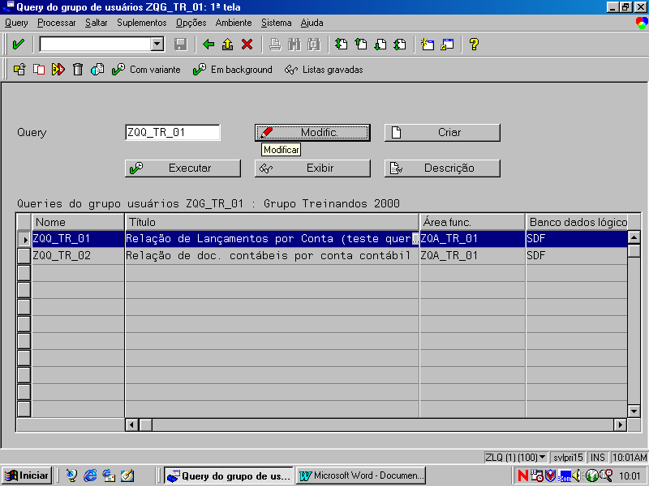

Transação : SQ01

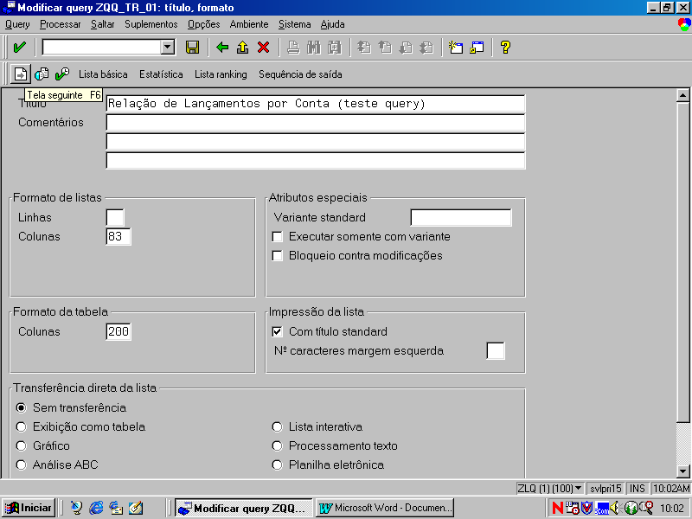

Transação : SQ01

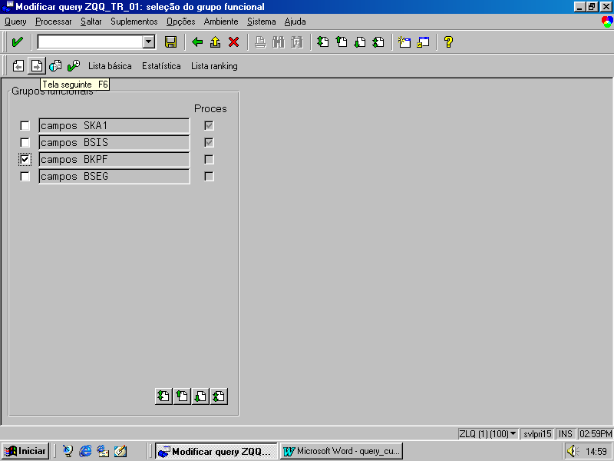

Escolha de nova tabela para seleção de campos , verifique tabelas já selecionadas na coluna ‘Proces’

Transação : SQ01

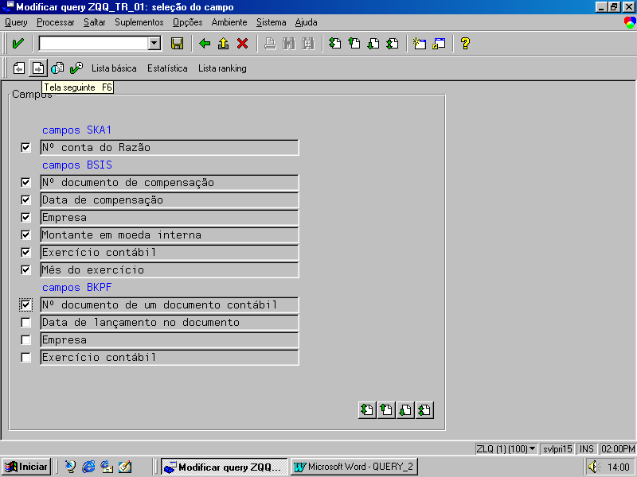

O novo campo(s) selecionado pode ser utilizado como Critério de Seleção dos Dados e também como exibição na lista.

Transação : SQ01

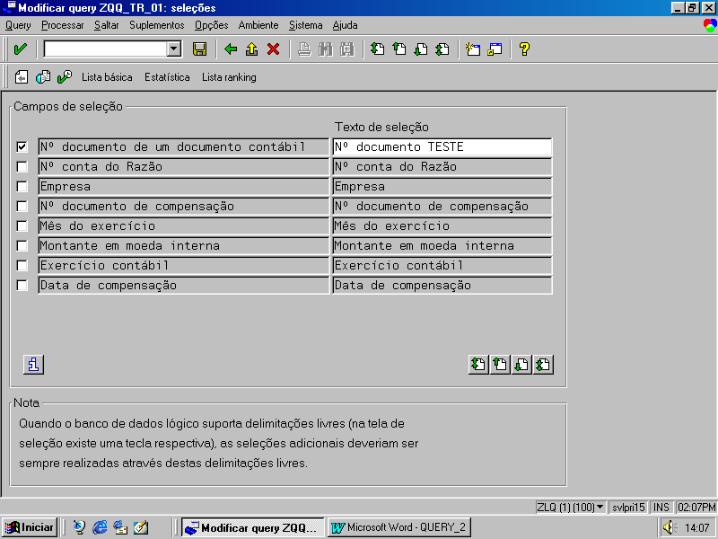

Campo escolhido como Critério e Texto de Seleção alterado.

Transação : SQ01

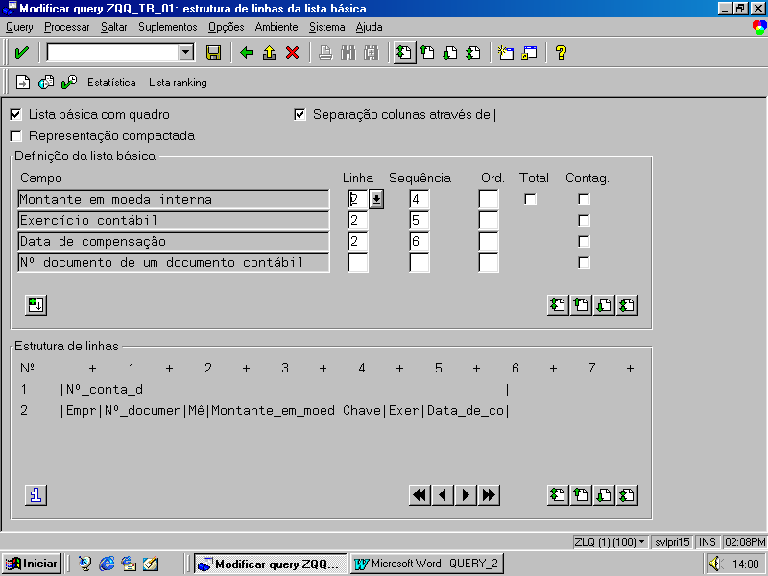

Para exibir o campo na lista basta preencher as informações Linha e Sequência

Transação : SQ01

EXECUÇÃO

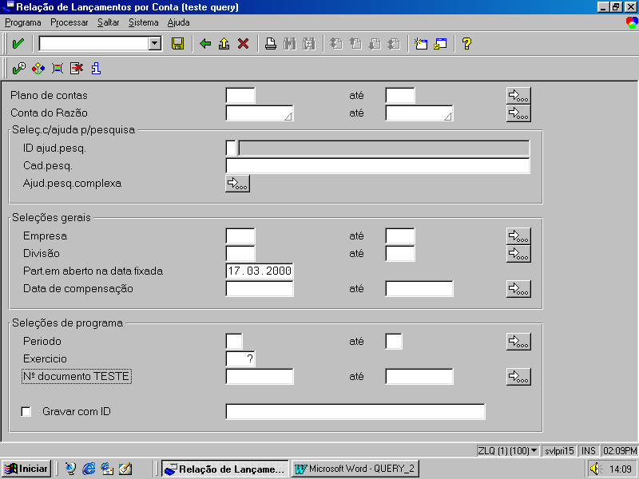

O bloco ‘Seleções de programa’ refere-se as seleções customizadas.
Vide novo campo incluido via query.

Transação : SQ02

Incluindo novos campos como critério de seleção.

VIA AREA FUNCIONAL

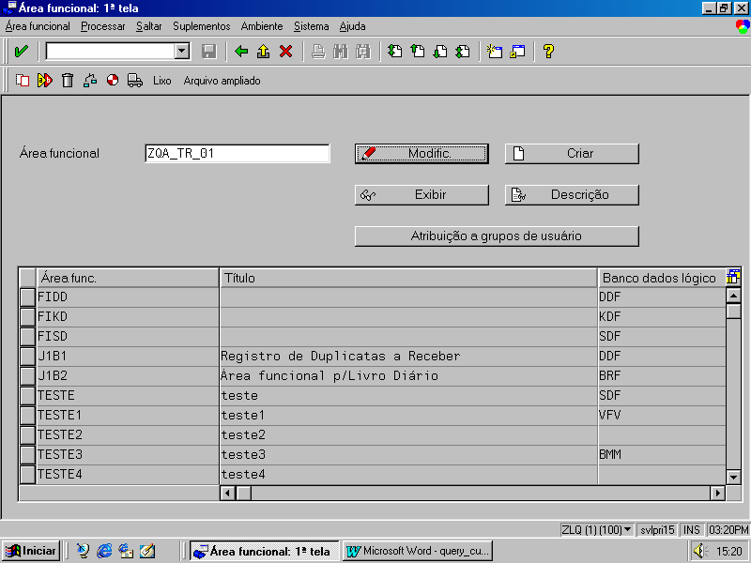

Transação : SQ02

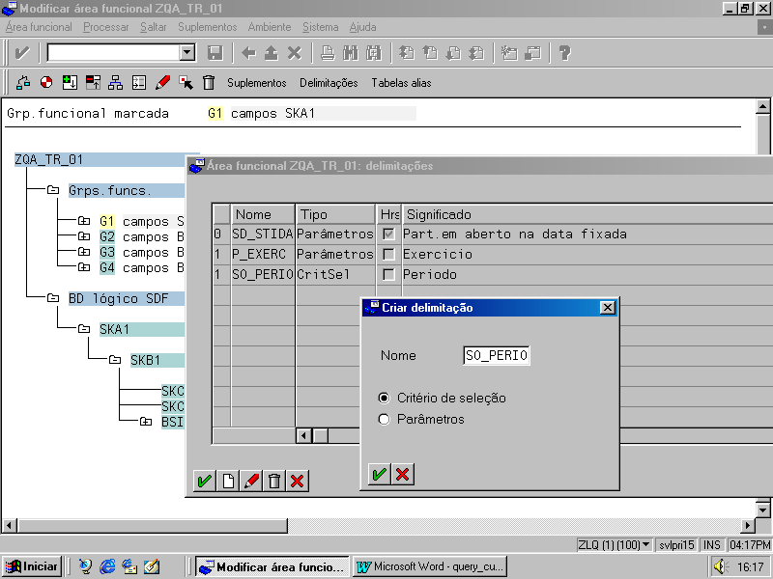

No caso desta Área Funcional que utiliza Banco de Dados Lógico , a delimitação tem que ser do tipo Critério de Seleção ,
A delimitação Parâmetros tem que ser usada em conjunto com uma rotina Abap.

Transação : SQ02

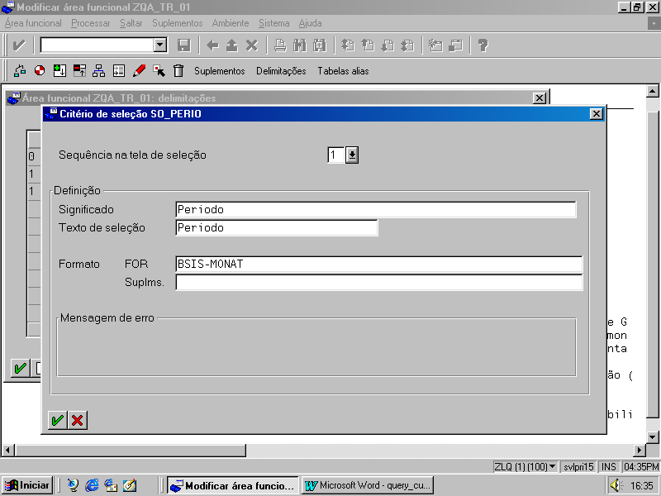

O Critério de Seleção utiliza as mesmas regras do Select-Options do Abap , portanto , tem que apontar para uma coluna da tabela onde atuará
Fique atento a sequência utilizada , em definições de Parãmetro e Critério de Seleção observou-se que o ideal é ‘1’.

Transação : SQ02

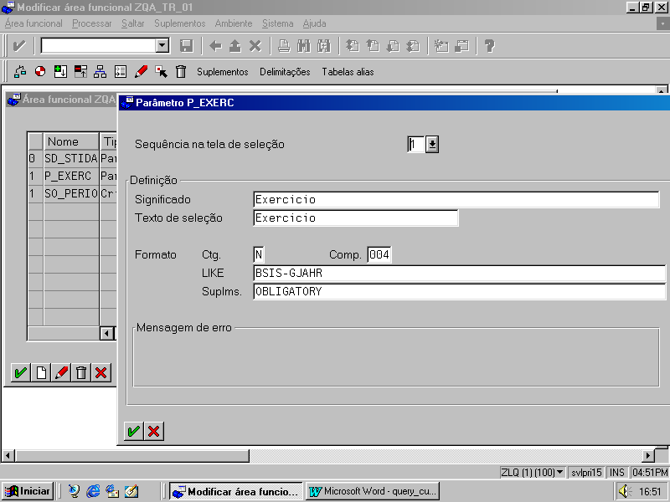

No caso do Paramêtro a referência com o campo da table através do LIKE só tem a finalidade de herdar as caracteristicas :
Ctg e Comp , veja o campo ‘Suplms’ onde pode-se deixar o campo Obrigatório.
Vide a seguir a rotina Abap onde o Parâmetro será utilizado.

Transação : SQ02

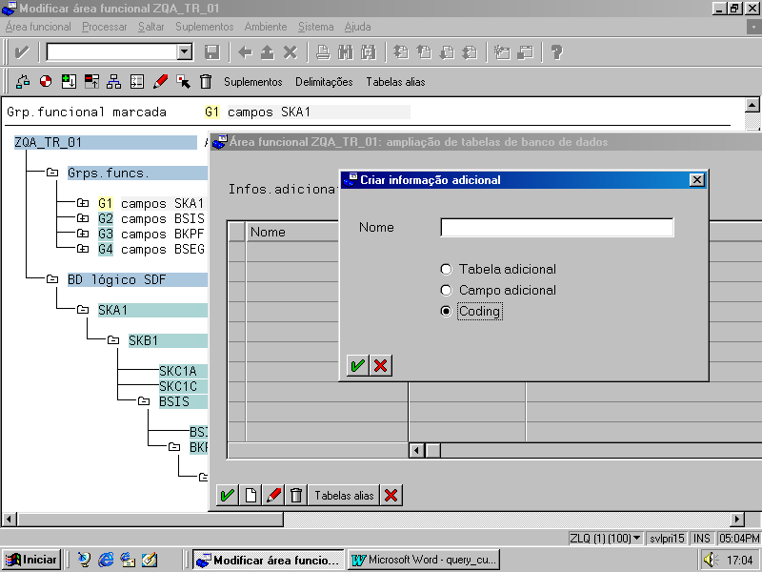

Posicione na tabela onde a rotina Abap irá agir.
Utilize sequência ‘2’ na entrada seguinte a esta.

Transação : SQ02

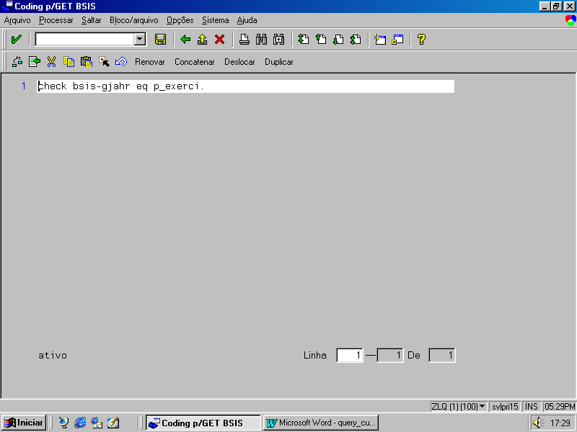

Esta é uma das rotinas possiveis utilizando a entrada feita via Parâmetro.

Transação : SQ02

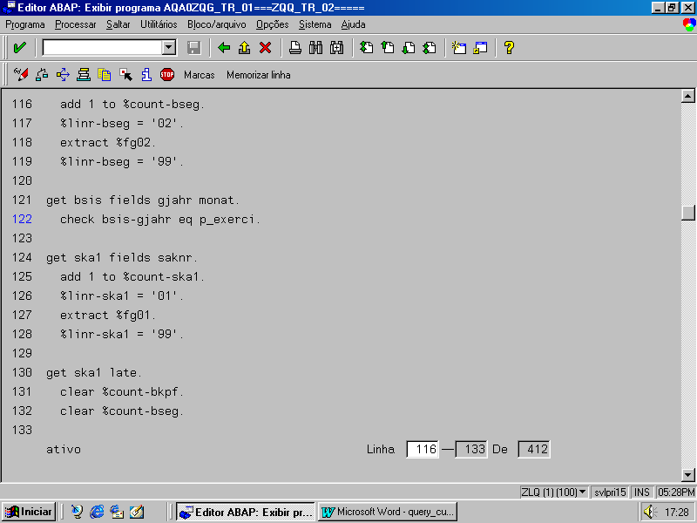

Onde será inserida a rotina.

Lembre-se que o Critério de seleção irá interferir diretamente na extração dos dados , como que incluido diretamente no WHERE da tabela e o Parâmetro tem que ser colocado como rotina Abap para determinar qual o seu uso.

